9 класс

ЗАДАНИЕ 1. Группа туристов двигалась по направлению строго на Юго - Запад. Преодолев 11,5 км они вышли на асфальтовую дорогу, строго перпендикулярную направления их движения, после чего разделились. Первая часть группы отправилась налево, вторая – направо. Укажите азимуты движения первой и второй группы.
1 группа – 135
2 группа – 315
Оценка задания. Максимальная оценка – 16 баллов. При этом:
- за каждый правильный ответ начисляется 8 баллов;
- при отсутствии правильных ответов баллы не начисляются.

ЗАДАНИЕ 2.1. Перед вами изображение гриба. В приведённое описание вставьте пропущенные слова и название гриба.
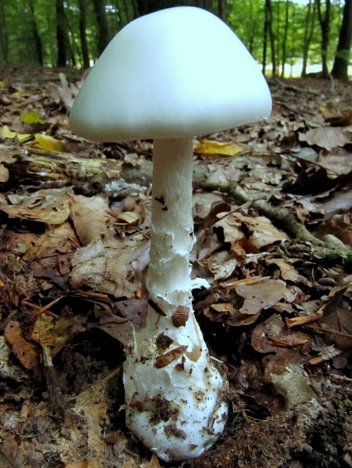
Бледная поганка(1). На долю этого гриба приходится до 90% смертельных отравлений грибами в стране. Содержит высокотоксичные вещества: фаллоидин и амантин ( при кипячении данные токсины не разрушаются(2)). Смертельная доза для взрослого человека — небольшой кусочек шляпки. Ядовитое воздействие на организм человека происходит мгновенно(3). Симптомы отравления могут проявиться даже спустя 30(4) часов от момента употребления. И даже при оказании квалифицированной медицинской помощи человека часто уже не спасти. Можно перепутать с белыми и зелёными сыроежками, рядовкой или шампиньоном(5). Отличительная черта — характерная плёнчатая юбочка на(6) ножке.

Оценка задания. Максимальная оценка – 18 баллов. При этом:
- за верно указанное название (позиция 1) начисляются 2 балла;
- за верно или аналогично верным указанные позиции 2,3,4,6 начисляются по 2 балла;
- за каждое верно указанное название в позиции 5 начисляются по 2 балла (8 баллов за полностью верно указанные названия)

ЗАДАНИЕ 2.2. Вставьте пропущенные слова.
Геморрогическа лихорадка с почечным синдромом (ГЛПС) или мышиная лихорадка – острое заболевание, основным переносчиком которого являются дикие грызуны. Основными механизмами передачи заболевания являются:
- Воздушно-пылевой (вдыхание пыли)
- Контактный (в т.ч. укусы)
- Через продукты и посуду, имевшие контакт с грызуном и не прошедшие термообработку
- При употреблении неочищенной воды
Прививки от данного заболевания не существует.
Оценка задания. Максимальная оценка – 8 баллов. При этом:
- за каждый правильный ответ начисляется 1 балл;
- при отсутствии правильных ответов баллы не начисляются.

ЗАДАНИЕ 2.3.В качестве профилактики данного заболевания (ГЛПС) применяют:
- дератизационные мероприятия — комплекс мер, направленных на уменьшение численности грызунов;
- обеспечение грызунонепроницаемости помещений и зданий;
- борьбу с помойками;
- применение отпугивающих ультразвуковых приборов;
- герметичное хранение продуктов;
- термообработка продуктов;
- соблюдение мер гигиены (прежде всего мытьё рук и посуды)
- работу в респираторах в запылённых помещениях, где могли быть грызуны;
- подготовку медицинских работников;
- санитарно-гигиеническое обучение населения.
Оценка задания. Максимальная оценка – 20 баллов. При этом:
- за каждый правильный (или аналогичный правильному) ответ начисляется 2 балла;
- при отсутствии правильных ответов баллы не начисляются.

9 класс

ЗАДАНИЕ 3 . Оказавшись на месте происшествия вы обнаружили пострадавшего и приступили к оказанию первой помощи согласно Универсального алгоритма оказания первой помощи, вступившего в силу 01.09.2024. Определите порядок действий, очерёдность действий внесите в таблицу.
А. Определение признаков жизни (сознания и дыхания);
Б. Проведение подробного осмотра, и опроса пострадавшего для выявления состояний, угрожающих его жизни и здоровью;
В. Устранение угрожающих факторов и обеспечение условий для оказания первой помощи;
Г. Вызов скорой медицинской помощи и проведение сердечно-лёгочной реанимации ( при отсутствии сознания и дыхания);
Д. Обзорный осмотр на продолжающееся кровотечение и его временная остановка (при его наличии);
Е. Придание и поддержание оптимального положения;
Ж. Поддержание проходимости дыхательных путей (при отсутствии сознания и наличии дыхания);
З. Оказание помощи пострадавшему в принятии лекарственных препаратов;
И. Оказание первой помощи пострадавшему в зависимости от характера состояний, угрожающих его жизни и здоровью;
К. Вызов скорой помощи, транспортировка или перемещение пострадавшего, психологическая поддержка пострадавшего, передача пострадавшего в мед. работникам;

1 | 2 | 3 | 4 | 5 | 6 | 7 | 8 | 9 | 10
В | Д | А | Г | Ж | Б | И | З | Е | К

Оценка задания. Максимальная оценка – 20 баллов. При этом:
- за каждый правильный ответ начисляется 2 балла;
- при отсутствии правильных ответов баллы не начисляются.

ЗАДАНИЕ 4.
Перед вами примеры условных тактических знаков, наносимых на карту. Соотнесите знак и его значение. Ответ внесите в таблицу.
- а) пушка

-  б) миномёт

-  в) ручной противотанковый гранатомёт

- г) танк

- 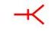 д) боевая машина пехоты

-  е) автоматический гранатомёт

- 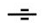 ж) автомобиль

- з) станковый пулемёт

1 | 2 | 3 | 4 | 5 | 6 | 7 | 8
г | е | ж | з | в | б | а | д

Оценка задания. Максимальная оценка – 8 баллов. При этом:
- за каждый правильный ответ начисляется 1 балл;
- при отсутствии правильных ответов баллы не начисляются;
- если в одной ячейки находится более одного ответа, в том числе верный баллы не начисляются.

9 класс
Определите один правильный ответ.

Ключи (тестовая часть)
Номер теста | 1 | 2 | 3 | 4 | 5 | 6 | 7 | 8 | 9
Верный ответ | б | в | б | г | в | а | в | г | а
Номер теста | 10 | 11 | 12 | 13 | 14 | 15 | 16 | 17 | 18
Верный  ответ | г | а | г | а,г | б,г | а,в | б,в | а,д | а,д
Номер теста | 19 | 20 | 21
Верный  ответ | а,г | а,в | а,б.

Общее количество баллов за задания тестовую часть – 60 баллов.
Общее количество баллов за теоретическую часть – 150 баллов.

Примечание:
а) в тестовых заданиях с определением одного ответа за верный ответ начисляется 2 балла;
б) в тестовых заданиях с определением нескольких ответов за каждый верный ответ начисляется по 2 балла (например, если участник отметил один из двух верных ответов и один неверный ответ, то он получает 2 балла);
в) при оценке заданий, 0 баллов выставляется за отсутствие правильных ответов, а также, если участником отмечено большее количество ответов, чем предусмотрено в ключе (в том числе правильные) или все ответы.

